令和４年 年頭所感

一般社団法人 北海道水産会
代表理事会長 川崎一好
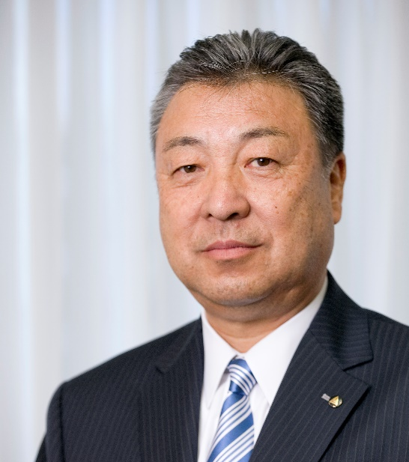
新年あけましておめでとうございます。令和４年の元旦を迎えるにあたり、皆様に謹んで新春のお慶びを申し上げます。
昨年の本道漁業は、コロナ禍の影響を依然大きく受ける中にあって、主要魚種でありますホタテ貝水揚げが順調に推移し、価格も輸出が大幅に回復したことに伴い、全道の水揚げ金額は前年を上回る実績となりました。
しかしながら、道東地区は大宗漁業である秋サケ、サンマが複数年に亘って深刻な不漁に見舞われ、過去に経験したことの無い厳しい状況にあります。そうした中、追い打ちをかける様に秋にはこの道東沿岸を中心とした赤潮によると思われる漁業被害が発生し、ウニをはじめ秋サケ・ツブ貝などに大きなダメージを受けるなど、問題続きの１年であったと言わざるを得ません。
赤潮被害対策につきましては、業界一丸となって国・道に支援を要請し、当面の対策として、稚ウニの放流への支援や赤潮発生メカニズムの解明等を柱とした総額２１億円の補正予算による支援をいただける運びとなり、関係諸機関の皆様には心よりお礼申し上げます。しかしながら、資源回復には数年を要すると見込まれ、また現在被害が現れてない場合でも、数年後に他の魚種で顕在化する場合がありますので、複数年に亘る対策とご支援をお願いしたいと思います。
このように、大きな打撃を受けた道東漁業の再生を図るためには、これまでのように漁船漁業を核とした操業体勢から今後は陸上養殖を含む新たな養殖業の振興をはじめとする抜本的な変革が必要な状況にあると考えており、関係者一丸となって、国や道をはじめその実現に向け関係諸機関に働きかけてまいりたいと考えております。
数年来続く秋サケやサンマ、更にはスルメイカの大幅な不漁の原因は、地球温暖化や海洋環境の変化が一因とも言われています。地球温暖化対策に世界中が取り組んでいる現在、水産業界も業界を挙げてゼロカーボン化に取り組むなど、自助努力をしていかなければなりません。また、海洋プラスチックごみ問題も、我々にとって深刻な問題です。これもまた、海に生活の糧を求める我々業界として全力で取り組んでいかなければならない使命だと思っております。
一方、北方四島周辺水域におけるロシアとの漁業情勢につきましては、同水域におけるロシア側の管轄権の行使ともいえる行動が一段と厳しくなって来ており、安全操業や貝殻島昆布漁業への影響が懸念されます。これまで以上に外務省や水産庁をはじめ関係機関と緊密に連携を図り、取り組んで行きたいと考えております。
これに加え、本道の水産業界は、就業者の高齢化と減少、消費者の魚離れなど構造的な問題も抱えています。こうした様々な課題を解決していくには、従来の延長で対応していくことはできません。「変革の時」がすぐそこに来ていると思います。我々水産業界では、過去にニシン漁の急激な衰退や、２００海里問題による北洋漁業からの撤退などの荒波を乗り越えてきた歴史があります。厳しい時だからこそ、皆で一丸となって頑張っていきましょう。『止まない雨はありません。』
今年１年が昨年より少しでも明るく良い１年になるよう、水産業界が力を合わせて変革に向かって行こうではありませんか。
最後になりますが、一日も早い新型コロナウイルス感染の収束と、皆様のご健康をお祈り申し上げますと共に、新しい年が海難事故がなく、豊漁に恵まれた夢と希望に満ちた年になりますよう心からご祈念申し上げます。

